这一票如你所愿

原创 有里儿有面 [有理儿有面](javascript:void(0);)

**有理儿有面**

微信号 youli-youmian

功能介绍 你说是不是

2021-12-16[原文](https://mp.weixin.qq.com/s?__biz=Mzg3MjEyMTYyNg==&mid=2247548448&idx=1&sn=eae9ad6f2f5c94bb61247590e2d9db0d&chksm=cef66a55f981e3430290150a1c7520469f2dce668415585ed77bd30472970b0bc19ea58b19c1&scene=27#wechat_redirect&cpage=16) 发表于

收录于合集





**全文共2352字，图片12张,预计阅读时间为7分钟。**

**文章首发于“有理儿有面”（youli-youmian），欢迎大家在朋友圈和微信群转发。**

**公众号及其他平台转载请在后台留言。**



▼

最近出了不少奇葩事：

在英国街头打群架的罗冠聪竟然去参加“民主峰会”了。

跑路的许智峯公然煽动“投白票”搞乱香港立法会选举。

就连坐牢的黎智英和黄之锋，也“受颁”了不少所谓“人权”及“民主新闻”奖。

无论是邀请参加“疯会”还是煽惑投白票，又或是向港毒送来“奖赏”，都是别有用心的“碳基生物”，打着民主人权的幌子，想让香港回到满街黑衣人、汽油弹的黑暗中，以此遏制中国的发展。各个乱港派无所不用其极，使出浑身解数，其目的都是争夺立法会话语权，以挟制香港政府。



**今天有理哥就和大家伙唠一唠，香港“立法会变形记”。**

12年前，乱港派带着小主们的傲娇姿态走进立法会，开始了针对“港铁”拨款议案的讨价还价，小主们“嫌贵”之旅就此启航，她们以财政支出庞大为由进行分析、扯到港铁土地回收困难，甚至连车站选址都要讨论，以此阻拦议案通过，试图获得在立法会的话语权。原定2009年12月就要通过的议案，拖到了2010年1月，最后才在民主党籍财委会主席刘慧卿主持下通过。

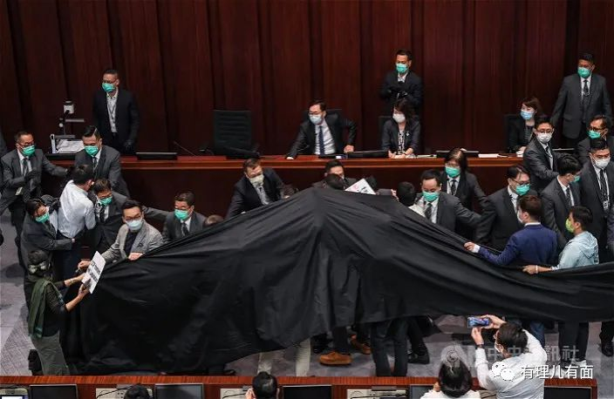

如果说，港铁议案，是小主们“讨价还价”的开始，那么2012年后，乱港小主们进入了疯狂升级的模式。

做惯了小主的乱港派，把矛头指向了香港财政预算案审议，小主梁国雄跳出来，联合其他议员提交了710项修正案，俨然一副宫斗剧主角的样子。这710项修正案一出，就算甄嬛在世，也破不了皇后娘娘的杀局，这哪是立法会呀，简直就是各宫小主们的争斗大戏。就这样，《2013年拨款条例草案》的表决无限期拖延，就连2014-2016年的草案，也未能逃脱这样的下场，政府财政预案在立法会形同虚设，小主在得到“黑金”支持后，很快就成了坐镇一宫的“娘娘”。

从“动嘴”变成“动手”，乱港各派的“娘娘”们，沉迷于“升级”之路不可自拔。2019年，郭荣铿应该按照要求，主持香港立法会内务委员会主席选举，但他却迟迟没有动静。这时，李慧琼按照立法会的要求，召开由她主持的特别会议。“乱港派”认为这样的做法，挑战了他们的权威，在会议厅高举印有"李慧琼违规越权"的牌子，认为李没有权利主持会议，并与其它议员发生肢体冲突，最终多名议员被逐离场。

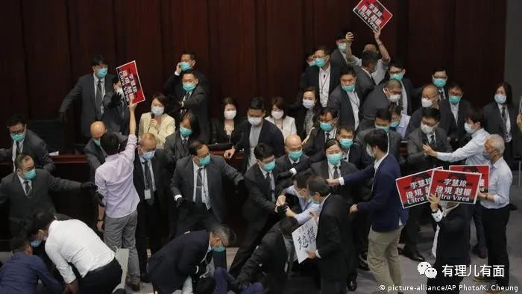

“天让其亡，必让其狂”，立法会中的乱港“娘娘们”，从滥用程序和权力，到重复发问，再到滥用中止待续动议，最后发展到一言不合就动手的境地。此举严重干扰了立法会的正常秩序，导致多项与民生息息相关的立法及拨款审议被“拖死”。据不完全统计，因立法会大战，香港至少有7万人失业，损失达60亿元。

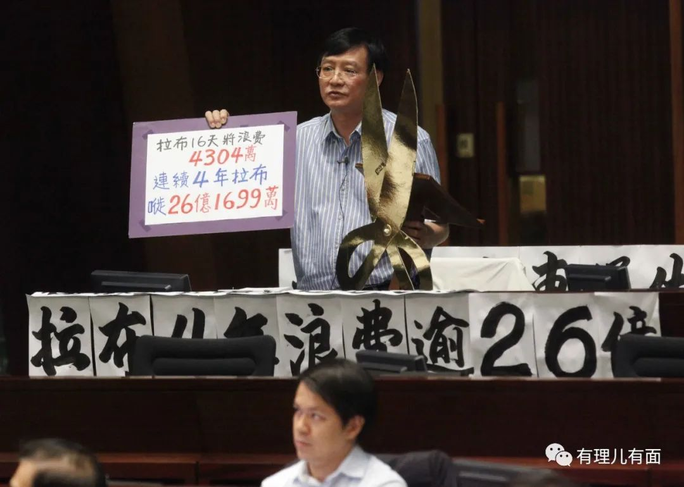

**一个会议，让“乱港派”走向末路**

2020年11月11日，全国人民代表大会常务委员会出台关于香港特别行政区立法会议员资格问题的决定，明令如果香港立法会议员有宣扬“港独”等威胁中国国家安全行为，将被认定为“不拥护《香港基本法》”、“不效忠中国香港特区”者，即丧失议员资格。

该决定一出，乱港议员集体宣布总辞，以示抗议。与此同时，立法会秘书处宣布15名泛民议员的辞呈于12月1日生效。

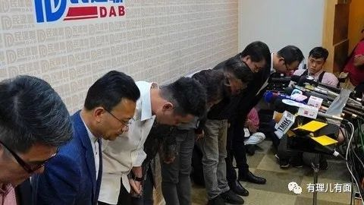

随着乱港议员的总辞，立法会的闹剧戛然而止，回首过去的一年，立法会通过了46项政府法案，创20年来新高，其中包括一些重要、复杂的法案，而过去四个立法年度平均通过仅约20项法案。立法会财务委员会通过了120项拨款建议，涉及承担额约3282亿港元，多项拨款涉及改善民生和疫情防控等市民切身利益。审议每一个项目平均所需时数，与过去四个立法年度相比下降约71%。特区政府共提交128项法案，当中124项获通过，比过去两届只通过80多项法案多出约50%。这也是自2008年，第三届立法会完结以来，首次在立法会会期中止时法案都能获得处理，时隔13年终于再现“告别议案”。

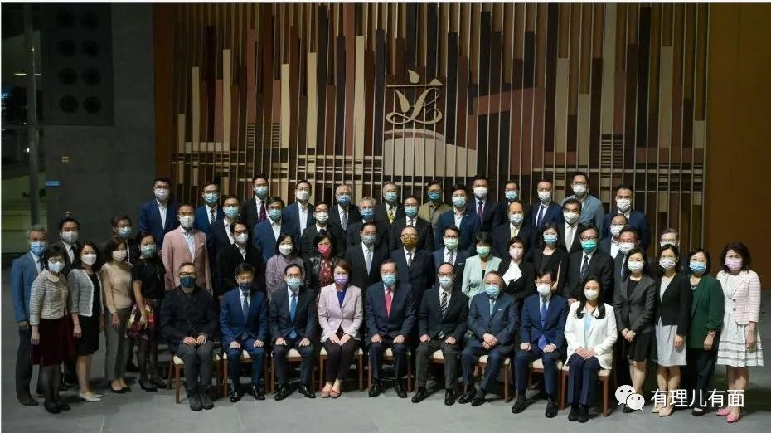

由此可见，完善香港选举制度，是民心所向，亦是大势所趋。2021年3月，十三届全国人大四次会议审议通过了《全国人大完善香港选举制度的决定》。2021年12月19日，香港立法会将在新的制度下进行改选，“爱国爱港者治港”成为立法会大选的总基调，在它的引领下，香港立法会选举有了新的气象，香港也将迎来新的发展篇章。

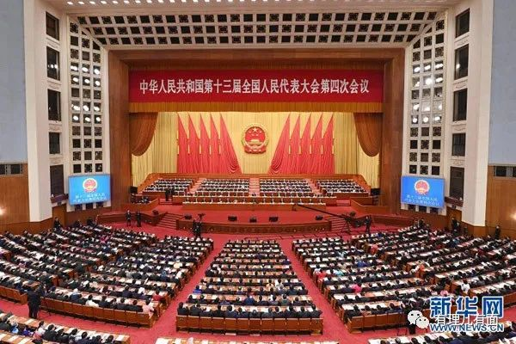

随着立法会选举将近，各界别候选人积极利用周末，通过摆街站、与业界沟通、上载短片等方式向市民大方自信地介绍自己的参选政纲，因此这届立法会选举被称作“君子之争”。

九龙东候选人颜汶羽，借着双12的东风，于牛头角地铁站门外进行选举宣传，他表示，现时选情紧张，加上九龙东是参选人数最多的地区，连日来战况激烈，除了街站宣传，大家亦在不同的场合争取更多曝光，向选民解说政纲理念。

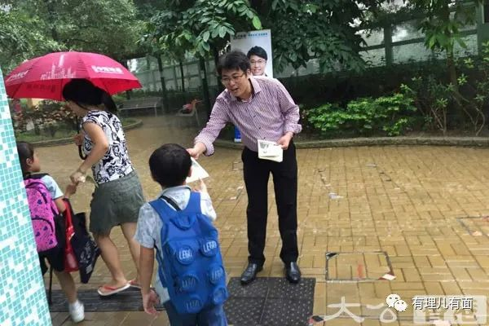

港岛东地方选区候选人、工联会会长吴秋北现身湾仔港铁站外拉票。希望选民对自己的政纲多提意见，共同建设港岛东。

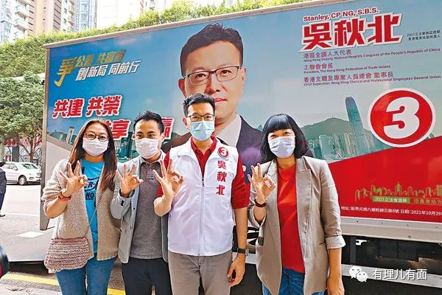

新界东北地方选区候选人、民主思路成员黄颖灏希望成功进入立法会，成为市民与政府之间的沟通桥梁，找出及解决社会问题根源。

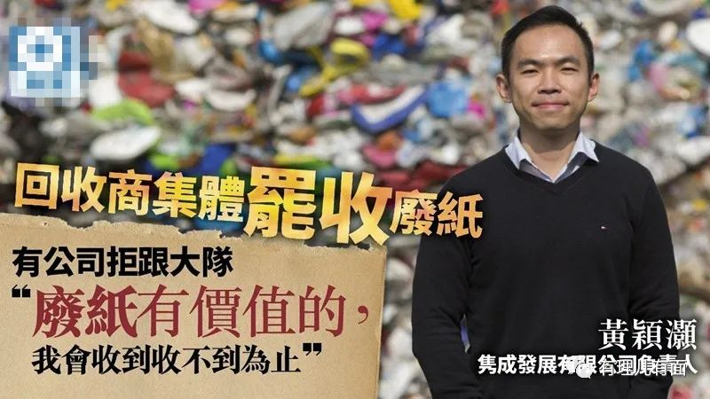

同为新界北候选人的沈浩杰，来到沙头角，了解北部都会区的发展，提出政府应该尽早研究将东铁伸延到沙头以连接沙头角口岸，配合未来北部都会区的发展。



这些立法会候选人秉持一颗爱国爱港之心，并传递给每一位香港民众。通过站街宣传，让香港的街头，一下子热闹了起来。这样爱的传递不是“清一色”，而是五光十色，代表着候选人建设香港的热情，展现了他们对市民关爱的方方面面，展现了对香港未来发展的绝对信心，更诠释了爱国爱港的真正内涵。

“五光十色”，是民主该有的颜色，五光十色，更是香港该有的色彩。但愿爱国爱港的光芒，能够弥补立法会拉锯战带来的社会损失，能够抚慰香港在“暴乱”中受到的伤害。

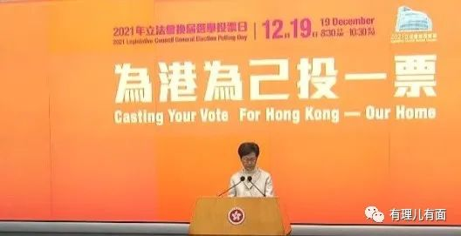

看着落日的余晖，享受着一碗叉烧饭配上一杯柠檬红茶的惬意，听着街头巷尾的热闹非凡，期待着维港的夜景，这样的安稳将是香港民众一种无与伦比的享受。12月19日，期待每一个爱香港的你，用心投出令自己满意的一票，为了自己，为了家人，更为了未来的香港。

**图片源自网络**





**关注公众号：**

**有理儿有面**

**理   性｜   揭   秘｜   探   讨**







有里儿有面

**微信扫一扫赞赏作者** **赞赏**

已喜欢，对作者说句悄悄话

取消

**发送给作者**

**发送**

最多40字，当前共字

 人赞赏

上一页 1/3 下一页

长按二维码向我转账

受苹果公司新规定影响，微信 iOS 版的赞赏功能被关闭，可通过二维码转账支持公众号。

### 精选留言

用户设置不下载评论